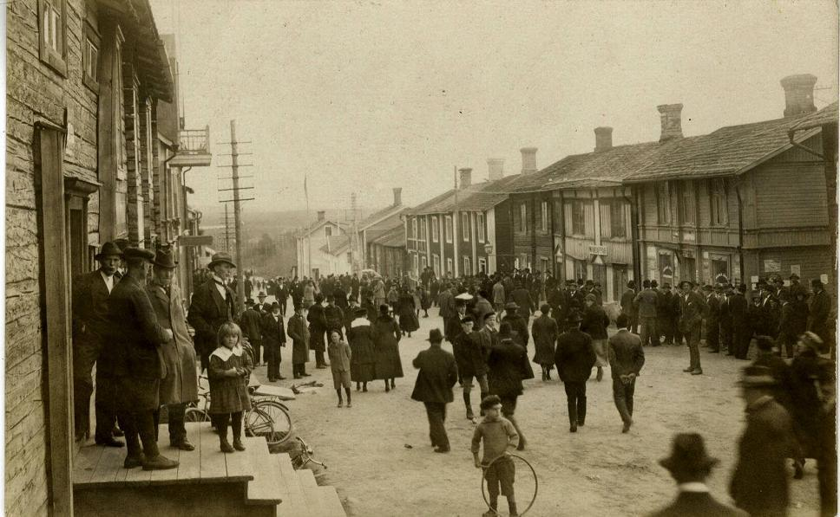Välkommen hem till

Tupp-Stina

Tupp-Stina gifter sig 1907 med Nils Peter från Skansholm, paret får två barn.

2 år senare åker Nils Peter till Nordamerika, kvar blir Tupp-Stina med barnen. 3 år senare kommer han hem igen och ytterligare sex barn föds.

Hon tros kallas Tupp-Stina för att hon var ”chefen” i familjen.

Welcome home to Tupp-Stina

Tupp-Stina marries Nils Peter from Skansholm 1907, the couple have two children.

2 years later Nils Peter goes to North America, Tupp-Stina remains with the children. 3 years later he comes home again and 6 more children are born.

She was probably called “Tupp-Stina” because she was the boss in the family.

Läs mera om Kyrkstan här/Read more about Kyrkstan here:

